T. Wiosna w ogrodzie.

Wiosna w polu. Zobacz jakie rośliny wiosną sieją rolnicy.
https://www.youtube.com/watch?v=I6EGdIPn8Lg

Zadanie 1. Rozwiń zdanie, dodając co najmniej dwa wyrazy.
Konik polny skacze.
………………………………………………………………………………………………………………………………………………
Wiosna w ogrodzie.
………………………………………………………………………………………………………………………………………………..

Zadanie 2. Opisz, co widzisz na zdjęciu.
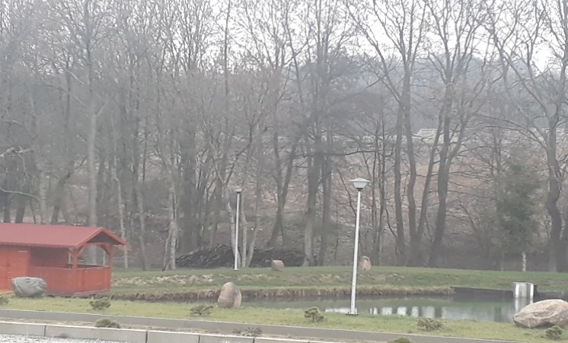

Zostań mistrzem alfabetu
http://pisupisu.pl/klasa2/kolejnosc-liter

Wiosna w ogródku
https://www.youtube.com/watch?v=_uJ4HB68w18
- Grabie i łopaty zimą spały w szopie.
Wiadomo, że wtedy grządek nikt nie kopie.
Nagle przyszła wiosna na dwór je wygnała,
Kiedy pracowały, ona planowała.
Ref: Tu i tam zieleń dam. Szaro-bure zniknie.
Ani się obejrzysz jak wszystko rozkwitnie.
W zielonym ogrodzie będą rosły drzewa,
Kwiaty będą kwitnąć , ptaki będą śpiewać.
2. Słońce grzać zaczęło z coraz większą mocą.
Grabie i łopaty męczą się i pocą.
Taczki i konewki także się zwijają
Wszyscy pani wiośnie dzielnie pomagają.
Ref: Tu i tam zieleń dam. Szaro-bure zniknie.
Ani się obejrzysz jak wszystko rozkwitnie.
W zielonym ogrodzie będą rosły drzewa,
Kwiaty będą kwitnąć, ptaki będą śpiewać.

